[同济大学附属第十人民医院副院长团队论文陷质疑泥潭](https://mp.weixin.qq.com/s?__biz=Mzk0Njc5Mjk2OA==&mid=2247491533&idx=1&sn=45611812725d9744d8e59efa8399cddf&chksm=c21e2eb9727c4f9d9b3132d62e2825d26a40d1aa3ea84891cde38e9bd89a2129eae342dfbfa9&scene=126&sessionid=1742745836)

诚挚君[诚挚科研](javascript:void(0);)2025-03-22 16:43:46浙江

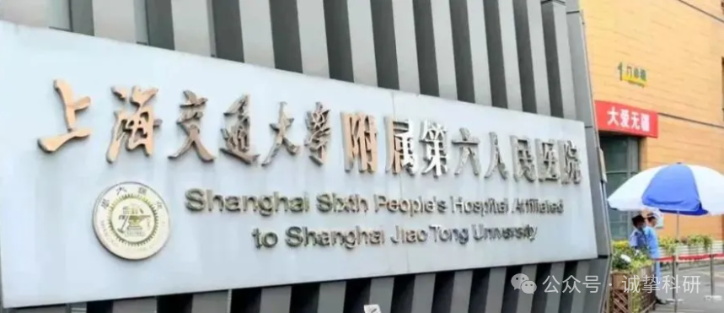

**01**

**论文信息**

2023年，主要分别来自上海交通大学附属第六人民医院重症医学科和同济大学附属上海市第十人民医院医学部重症医学科的 Jiawei Shang , Feng Zhao , Yongmei Cao , Feng Ping , Wei Wang （通讯作者） , Yingchuan Li （通讯作者）在 BMC Molecular and Cell Biology 期刊发表了一篇题目为：HMGB1 mediates lipopolysaccharide-induced macrophage autophagy and pyroptosis 的论文。

该工作得到上海市医学创新研究项目（编号：21Y11902800）、上海市申康医院发展中心临床科技创新项目（编号：SHDC12020122 和 SHDC22021203）的支持。

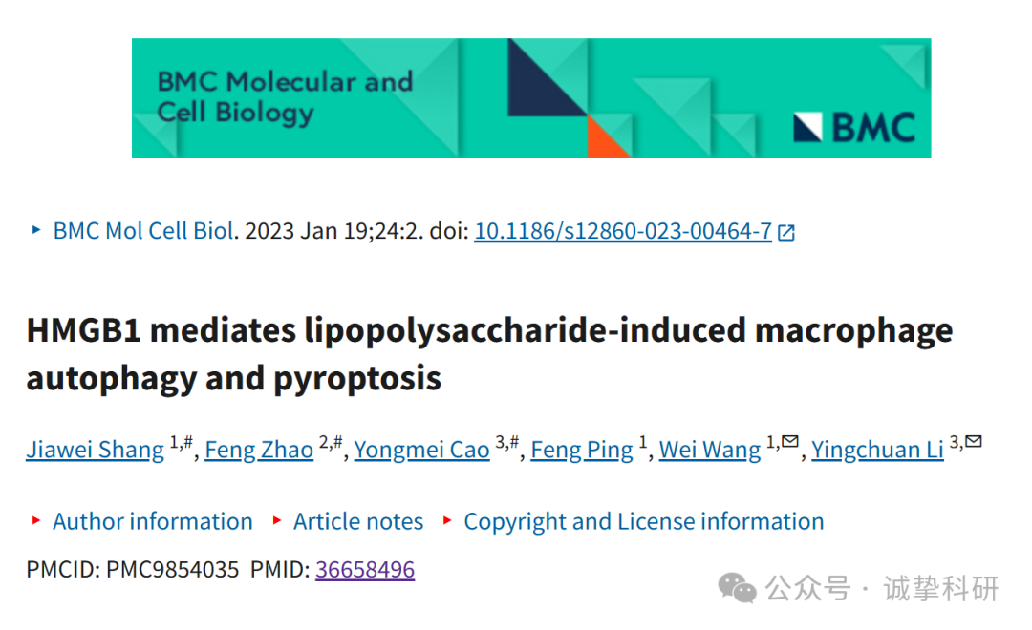

**02**

**质疑信息**

2025年3月，国际著名职业学术打假人René Aquarius 在 Pubpeer 论坛发表评论：

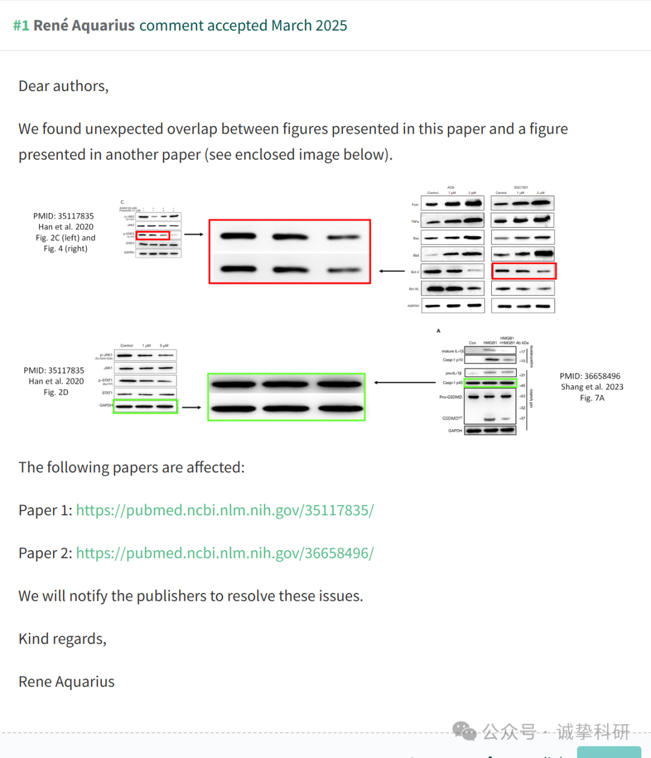

参考信息：

https://www.pubpeer.org/publications/8AA08BCD8A4CF16E078014285ECD07

免责声明：信息来源于 Pubpeer，提及人名均为音译，对于文章内容的真实性、完整性、及时性本公众号不做任何保证或承诺，仅供读者参考。如有侵权，请及时联系公众号后台。让我们共同维护学术界的公正与透明。

